SURAT PERNYATAAN

Yang bertanda tangan dibawah ini :

Nama : Herbet Sinurat, A.Md. Ak
NIP : 199703062022021001
Jabatan : Auditor Pelaksana
Instansi : Inspektorat Kab. Kepulauan Anambas

Dengan ini menyatakan bahwa Laporan Aktualisasi yang berjudul “Penyediaan Wadah Bagi Masyarakat Untuk Menyampaikan Pengaduan Dan Aspirasi Melalui Whats-App Di Lingkungan Inspektorat Kabupaten Kepulauan Anambas Tahun 2022” diperbolehkan untuk diupload pada e-library Perpustakaan Bapelkes Batam secara full text sehingga menjadi referensi bagi pemustaka. Laporan ini saya tandai dengan watermak : Bapelkes Batam.

Demikian surat pernyataan ini saya buat dengan sebenarnya dan tanpa paksaan.

Tarempa, 15 Agustus 2022 Yang buat pernyataan,
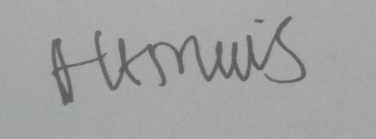

Herbet Sinurat, A.Md.Ak
NIP 199703062022021001

